
Cámara de red web 5.0
Manual de funcionamiento
ZHEJIANG DAHUA VISION TECHNOLOGY CO., LTD. V1.0.0

Prólogo
General
Este manual incluye las funciones, la configuración, el funcionamiento general y el mantenimiento del sistema de la cámara de red.
Instrucciones de seguridad
En el manual pueden aparecer las siguientes palabras de señalización clasificadas con significado definido.
Palabras de señalización | Significado
 ADVERTENCIA | Indica un riesgo de potencial medio o bajo que, de no evitarse, podría ocasionar lesiones leves o moderadas.
 PRECAUCIÓN | Indica un riesgo potencial que, de no evitarse, podría ocasionar daños en la propiedad, pérdida de datos, bajo rendimiento u otro resultado impredecible.
 CONSEJOS | Proporciona métodos para ayudarle a solucionar un problema o ahorrar tiempo.
 NOTA | Proporciona información adicional como énfasis o complemento al texto.
Historial de revisión
Versión | Contenido de la revisión | Fecha de lanzamiento
V1.0.0 | Primer lanzamiento. | Octubre de 2020
Acerca del manual
- El manual es solo una referencia. Si detecta alguna discrepancia entre el manual y el producto real, el producto real prevalecerá.
- No aceptaremos ninguna responsabilidad por las pérdidas producidas por el uso del dispositivo sin seguir las indicaciones del manual.
- El manual se actualizará en conformidad con las últimas leyes y normativas de las jurisdicciones relacionadas. Para ver más información, consulte el manual impreso, el CD-ROM, el código QR o nuestra página web oficial. En caso de existir una discrepancia entre el manual impreso y la versión electrónica, prevalecerá la versión electrónica.
- Todos los diseños y el software aquí incluidos están sujetos a cambios sin aviso previo por escrito. Las actualizaciones del producto podrían ocasionar discrepancias entre el producto real y el manual. Contacte con el servicio de atención al cliente solicitando el programa actualizado y la documentación suplementaria.
- Aun así podría haber alguna desviación en los datos técnicos, funciones y descripción de las operaciones, o errores de impresión. Si existiera alguna duda o controversia, nos reservamos el derecho de explicación final.
- Actualice el software del lector o intente con otro software lector convencional en el caso de que no pueda abrir el manual (en formato PDF).
- Todas las marcas comerciales, marcas comerciales registradas y nombres de empresas en el manual pertenecen a sus respectivos propietarios.
- Visite nuestra página web, contacte con su vendedor o con el servicio de atención al cliente si tiene problemas al usar el dispositivo.
- Si hubiera incertidumbres o controversias, nos reservamos el derecho de explicación final.
Advertencias y precauciones de seguridad importantes
Seguridad eléctrica
- Todas las instrucciones de utilización e instalación deben realizarse conforme a las normas de seguridad eléctrica de su país.
- La fuente de alimentación debe cumplir con el estándar de seguridad de bajo voltaje (SELV) y suministrar potencia con un voltaje nominal que cumpla con el requisito de fuente de energía limitada de acuerdo con IEC60950-1. Los requisitos de la fuente de alimentación están indicados en la etiqueta del dispositivo.
- Asegúrese de que la fuente de alimentación sea la adecuada antes de utilizar el dispositivo.
- Es necesario incorporar un dispositivo de desconexión de fácil acceso en el cableado de la instalación del edificio.
- Evite que el cable de alimentación quede aplastado o presionado, especialmente en el conector, la toma de corriente y en el punto de unión que sale del dispositivo.
Entorno de funcionamiento
- No apunte el dispositivo directamente a una luz fuerte a la hora de realizar el enfoque, como la luz de una lámpara y la luz solar; de lo contrario, podría causar un exceso de brillo o marcas de luz, que no serán provocados a causa de un mal funcionamiento del dispositivo y podría afectar a la vida útil del semiconductor complementario de óxido de metal (CMOS).
- No coloque el dispositivo en un ambiente húmedo, polvoriento, extremadamente caliente o frío, o en lugares con radiación electromagnética fuerte o iluminación inestable.
- Mantenga el dispositivo alejado de cualquier líquido para evitar que se produzcan daños en los componentes internos.
- Mantenga el dispositivo interior alejado de la lluvia o la humedad para evitar incendios o rayos.
- Mantenga una buena ventilación para evitar la acumulación de calor.
- Transporte, utilice y guarde el dispositivo conforme a los límites permitidos de humedad y temperatura.
- No someta a la unidad a grandes presiones, fuertes vibraciones o salpicaduras de agua durante el transporte, el almacenamiento y la instalación.
- Cuando vaya a transportar el dispositivo, guárdelo en el paquete de fábrica o utilice materiales equivalentes.
- Instale el dispositivo en un lugar al que solo pueda acceder el personal profesional con los conocimientos correspondiente sobre las protecciones de seguridad y las advertencias. De lo contrario, se podrían producir daños a personas no profesionales que ingresen al área de instalación cuando el dispositivo está funcionando con normalidad.
Utilización y mantenimiento diario
- No toque el componente de disipación de calor del dispositivo para evitar quemaduras.
- Siga cuidadosamente las instrucciones del manual cuando realice cualquier operación de desmontaje del dispositivo; de lo contrario, podría ocasionar fugas de agua o una mala calidad de imagen debido a un desmontaje no profesional. Póngase en contacto con el servicio posventa para reemplazar el desecante si existe niebla condensada en la lente después cuando saque el producto de la caja o si el desecante se vuelve verde. (No todos los modelos incluyen desecante).
- Es recomendable usar el dispositivo junto con un pararrayos, para mejorar el efecto de protección de rayos.
- Se recomienda conectar a tierra el dispositivo para mejorar la fiabilidad.
- No toque el sensor de imagen (CMOS) directamente. El polvo y la suciedad pueden eliminarse con un soplador de aire, o puede limpiar la lente suavemente con un paño suave humedecido con alcohol.
- Puede limpiar la carcasa del dispositivo con un paño suave y seco y, para las manchas más complicadas, utilice el paño con un detergente suave. Para evitar posibles daños en el revestimiento de la carcasa del dispositivo que podrían ocasionar una disminución del rendimiento, no utilice disolventes volátiles como alcohol, benceno, aguarrás, etc., para limpiar la carcasa del dispositivo, ni tampoco puede utilizar un detergente fuerte y abrasivo.
- La cubierta abovedada es un componente óptico. No toque ni limpie la cubierta con las manos directamente durante la instalación o el funcionamiento. Para retirar el polvo, la grasa o las huellas dactilares, limpie suavemente con un algodón sin aceite humedecido con dietil o un paño suave humedecido. También puede eliminar el polvo con un soplador de aire.
ADVERTENCIA
- Refuerce la protección de la red, los datos del dispositivo y la información personal mediante la adopción de medidas que incluyen, entre otras, el uso de contraseñas seguras, el cambio de contraseñas con regularidad, la actualización del firmware a la última versión y el aislamiento de la red informática. Para algunos dispositivos con versiones de firmware antiguas, la contraseña de ONVIF no se modificará automáticamente junto con la modificación de la contraseña del sistema, y deberá actualizar el firmware o actualizar manualmente la contraseña de ONVIF.
- Utilice componentes o accesorios suministrados por el fabricante y asegúrese de que ingenieros profesionales realicen la instalación y mantenimiento del dispositivo.
- La superficie del sensor de imagen no se debe exponer a la radiación del rayo láser en un entorno en el que se utilice un dispositivo de rayo láser.
- No proporcione dos o más fuentes de alimentación para el dispositivo a menos que se especifique lo contrario. El incumplimiento de estas instrucciones podría dañar el dispositivo.

Índice de contenidos
Prólogo I
Advertencias y precauciones de seguridad importantes III
1 Visión general 1
1.1 Introducción 1
1.2 Conexión a la red 1
1.3 Flujo de configuración 1
2 Inicialización del dispositivo 3
3 Acceso 7
3.1 Iniciar sesión en el dispositivo 7
3.2 Restablecer la contraseña 8
4 Directo 10
4.1 Interfaz En directo 10
4.2 Configuración de codificación 11
5 Config. 12
5.1 Red 12
5.1.1 TCP/IP 12
5.1.2 Puerto 15
5.1.3 Correo electrónico 17
5.1.4 Servicio básico 19
5.2 Evento 20
5.2.1 Configuración de entrada de alarma 21
5.2.2 Establecer vinculación de alarma 22
5.2.2.1 Añadir programación 23
5.2.2.2 Vinculación de grabación 24
5.2.2.3 Vinculación de instantáneas 25
5.2.2.4 Vinculación de salida de alarma 25
5.2.2.5 Vinculación de correo electrónico 26
5.3 Sistema 26
5.3.1 General 26
5.3.1.1 Básico 26
5.3.1.2 Fecha y hora 27
5.3.2 Cuenta 28
5.3.2.1 Usuario 28
5.3.2.1.1 Añadir usuarios 28
5.3.2.1.2 Restablecer la contraseña 31
5.3.2.2 Usuario ONVIF 32
5.3.3 Gerentes 33
5.3.3.1 Requisitos 33
5.3.3.2 Mantenimiento 34
5.3.3.3 Importar/Exportar 35
5.3.3.4 Predeterminado 35
5.3.4 Actualización 36
Apéndice 1 Recomendaciones de ciberseguridad 37

Visión general

Introducción
Una cámara IP (cámara de protocolo de Internet), es un tipo de cámara de vídeo digital que recibe datos de control y envía datos de imágenes a través de Internet. Se utilizan comúnmente para la vigilancia y no requieren un dispositivo de grabación local, sino únicamente una red de área local.
La cámara IP se divide en cámara monocanal y cámara multicanal según la cantidad de canales. Para la cámara multicanal, puede configurar los parámetros para cada canal.

Conexión a la red
En la topología de red general de la cámara IP (IPC), la IPC se conecta al PC a través de un conmutador de red o router.
Figura ‎1:1 red de la IPC general
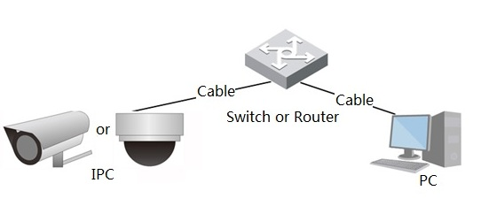
PC
Cable
Conmutador o router
Cable
o
IPC
Obtenga la dirección IP buscando en ConfigTool y seguidamente podrá comenzar a acceder a la IPC a través de la red.

Flujo de configuración
Para obtener más información, consulte Figura ‎1:2. Para ver los detalles, consulte Tabla ‎1:1. Configure el dispositivo de acuerdo con la situación real.
Figura ‎1:2 flujo de configuración
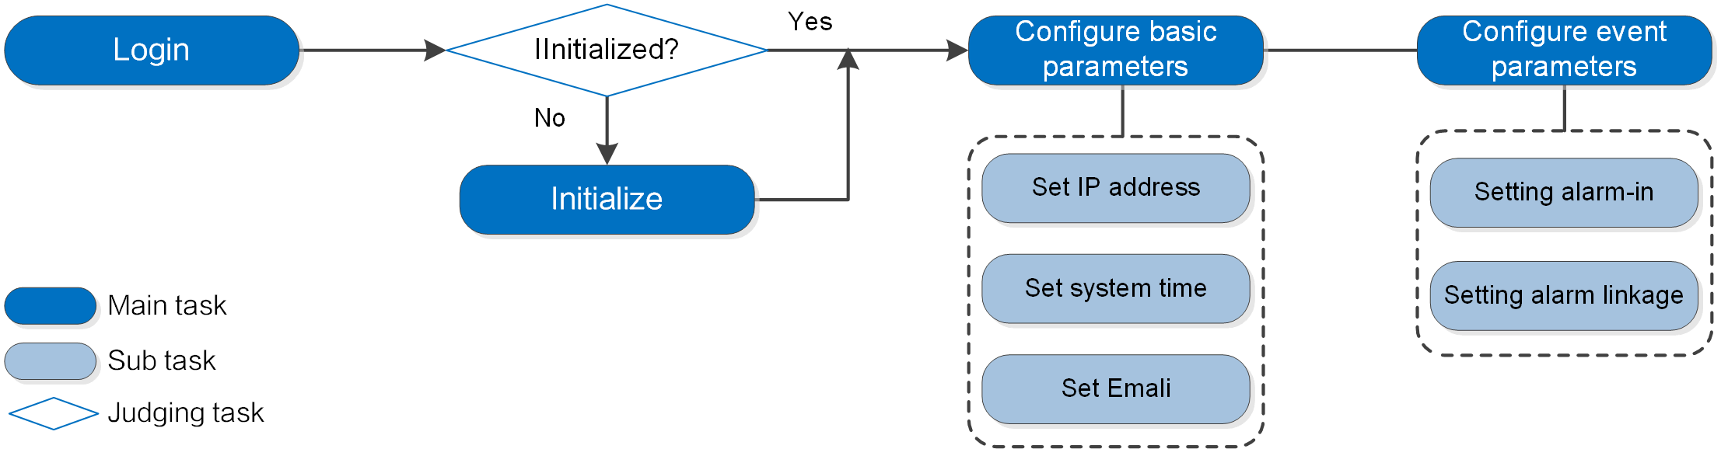
Establecer vinculación de alarma
Sí
No
¿Se ha iniciado?
Configuración de entrada de alarma
Establecer correo electrónico
Establecer la hora del sistema
Establecer dirección IP
Configurar parámetros de eventos
Configurar parámetros básicos
Inicializar
Acceso
Tarea principal
Tarea secundaria
Tarea de evaluación
Tabla ‎1:1 descripción de flujo
Configuración |  | Descripción | Referencia
Acceso |  | Abra el navegador IE e ingrese la dirección IP para iniciar sesión en la interfaz web. La dirección IP de la cámara es 192.168.1.108 por defecto. | "‎3 Acceso".
Inicialización |  | Inicie la cámara cuando la use por primera vez. | "‎2 Inicialización del dispositivo"
Parámetros básicos | Dirección IP | Cambie la dirección IP de acuerdo con la planificación de la red para utilizar el producto por primera vez o durante el ajuste de la red. | "‎5.1.1 TCP/IP"
Parámetros básicos | Fecha y hora | Configure la fecha y la hora para asegurarse de que la hora de grabación sea la correcta. | "‎5.3.1.2 Fecha y hora"

Inicialización del dispositivo
Es necesario iniciar el dispositivo para el primer uso. Este manual se basa en el funcionamiento de la interfaz web. También puede iniciar el dispositivo a través de ConfigTool o NVR.
- Para garantizar la seguridad del dispositivo, mantenga la contraseña correctamente después del inicio y cámbiela con regularidad.
- Al iniciar el dispositivo, mantenga la IP del PC y la IP del dispositivo en la misma red.
Paso 1: Abra el navegador Chrome, ingrese la dirección IP del dispositivo en la barra de direcciones y, a continuación, pulse la tecla Enter.
La IP es 192.168.1.108 por defecto.
Figura ‎2:1 configuración de región
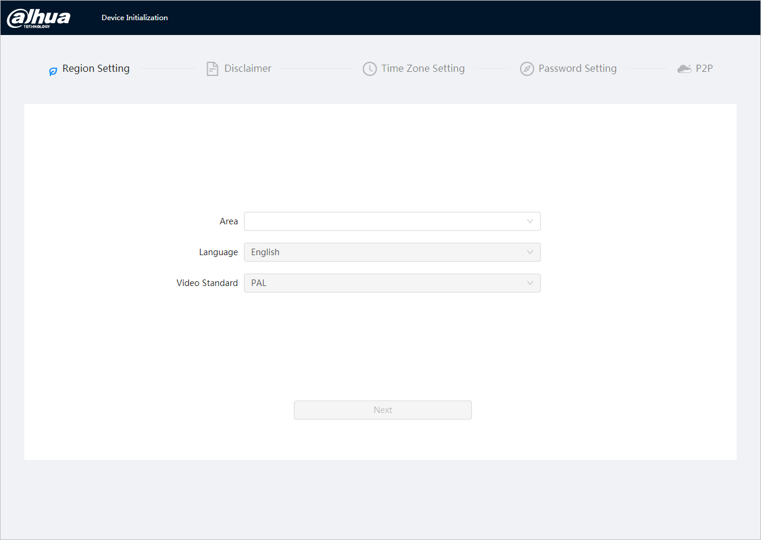
Paso 2: Seleccione el área, el idioma y el estándar de vídeo según la situación real y, a continuación, haga clic en Siguiente (Next).
Figura ‎2:2 descargo de responsabilidad
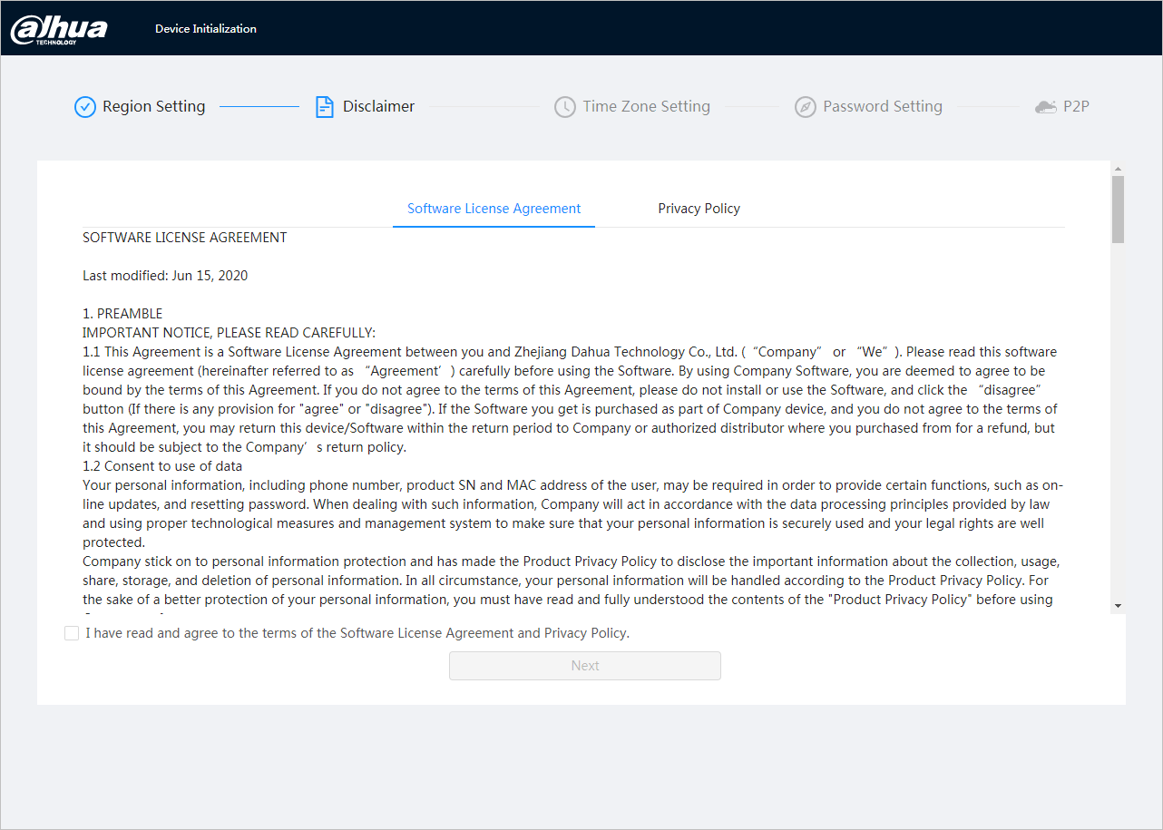
Paso 3: Seleccione la casilla de verificación He leído y acepto los términos del Acuerdo de licencia de software y la Política de privacidad (I have read and agree to the terms of the Software License Agreement and Privacy Policy) y, a continuación, haga clic en Siguiente (Next).
Figura ‎2:3 configuración de zona horaria
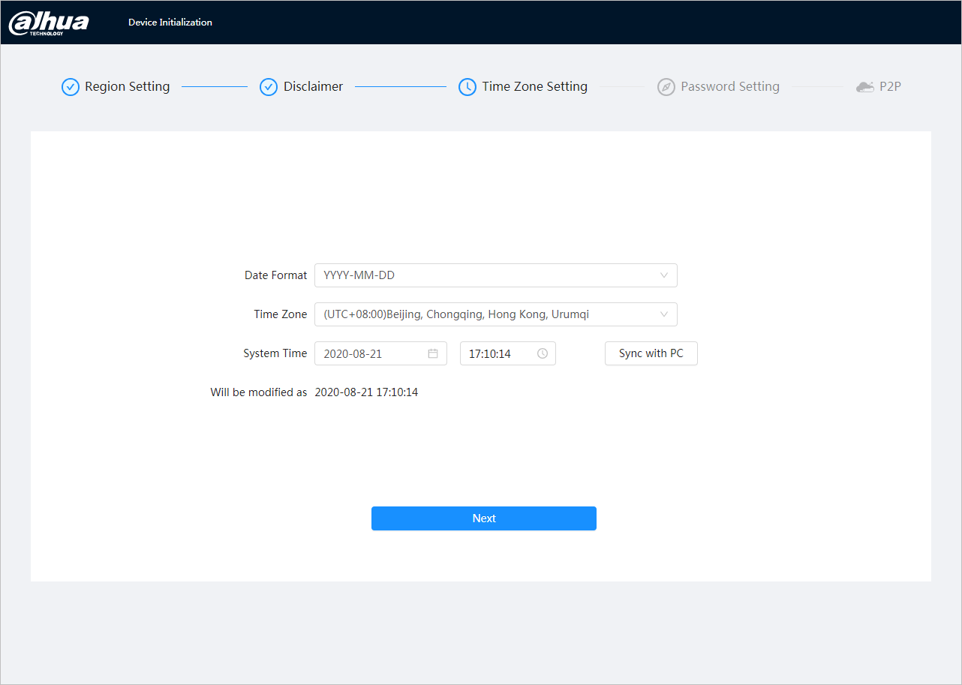
Paso 4: Configure los parámetros de la hora y, a continuación, haga clic en Siguiente (Next).
Figura ‎2:4 configuración de contraseña
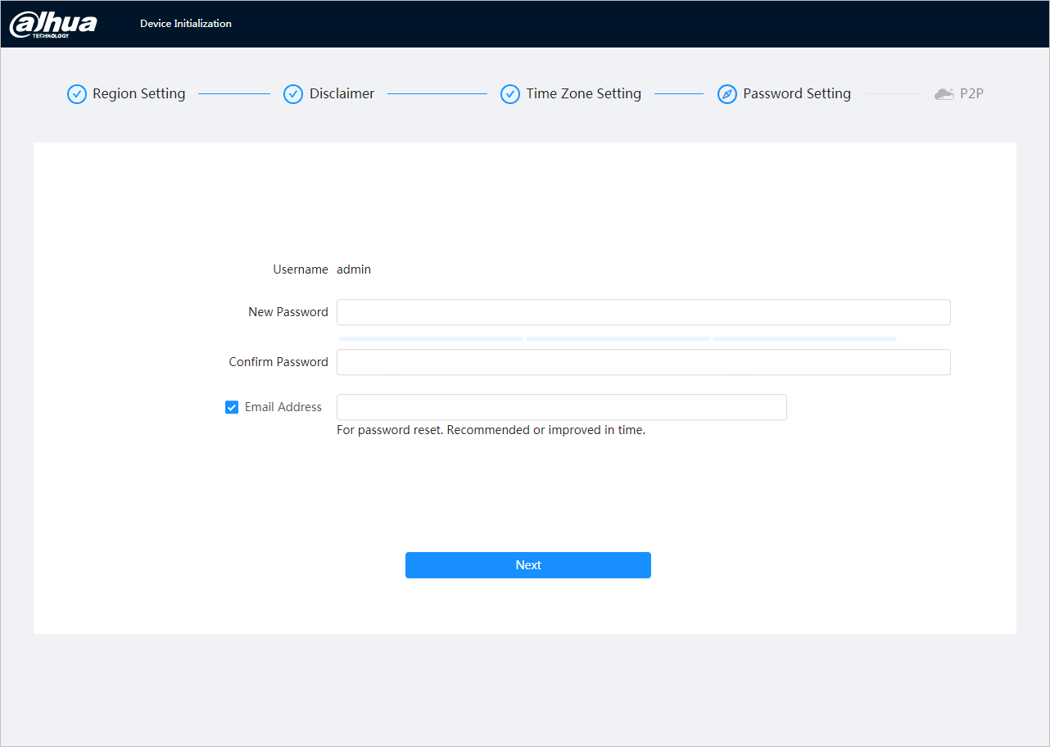
Paso 5: Establezca la contraseña para la cuenta de administrador.
Tabla ‎2:1 descripción de la configuración de la contraseña
Parámetro | Descripción
NombreUsuario | El nombre de usuario predeterminado es admin.
Contraseña | La contraseña debe constar de 8 a 32 caracteres no vacíos y contener al menos dos tipos de caracteres entre mayúsculas, minúsculas, números y caracteres especiales (excluyendo  ‘ " ; : &). Establezca una contraseña con un alto nivel de seguridad de acuerdo con el aviso de seguridad de la contraseña.
Confirmar contraseña
Correo electrónico guardado | Ingrese una dirección de correo electrónico para restablecer la contraseña y se seleccionará de manera predeterminada.  Cuando necesite restablecer la contraseña de la cuenta de administrador, se enviará un código de seguridad para restablecer la contraseña a la dirección de correo electrónico guardada.
Paso 6: Haga clic en Siguiente (Next) y, a continuación, aparecerá la interfaz P2P.
Figura ‎2–5 P2P
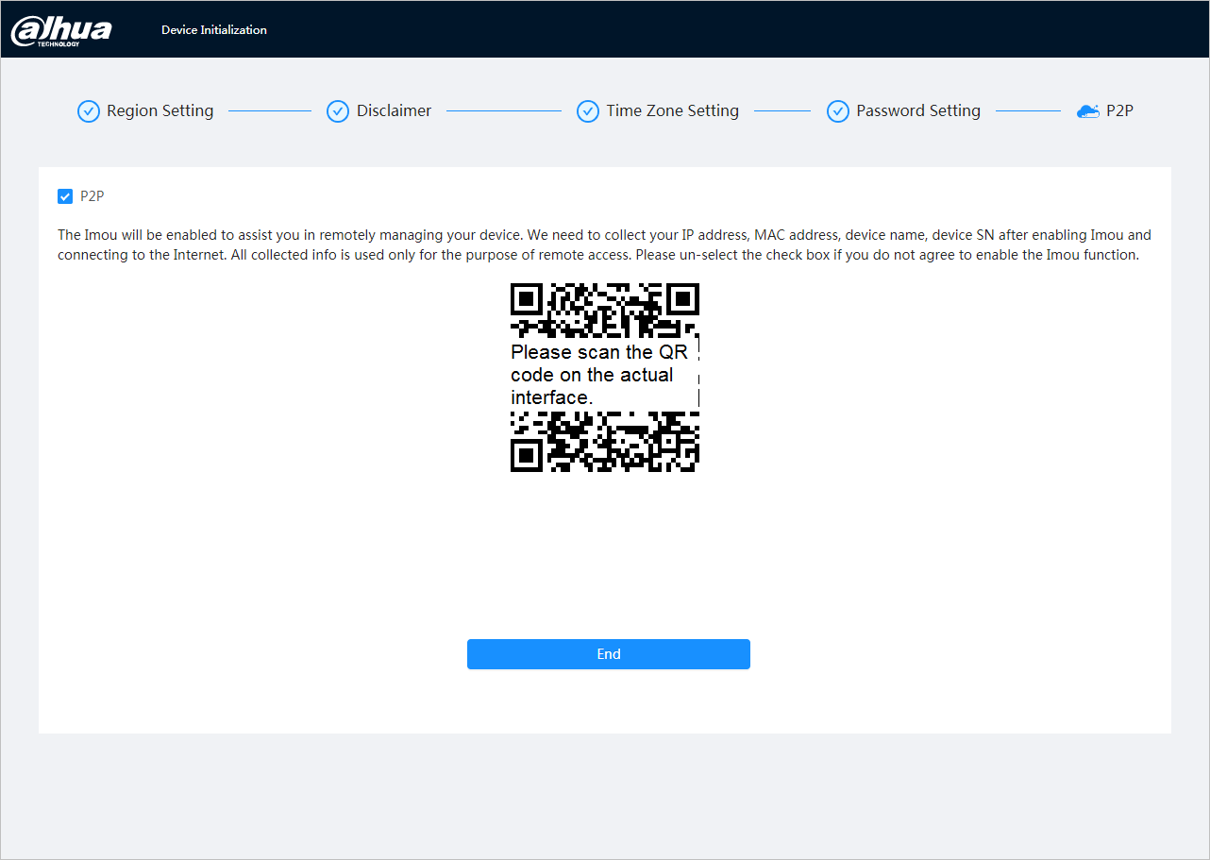
Escanee el código QR en la pantalla real.

Acceso

Iniciar sesión en el dispositivo
Esta sección explica cómo iniciar y cerrar sesión en la interfaz web. Esta sección toma como ejemplo al navegador Chrome.
- Debe iniciar la cámara antes de iniciar sesión en la interfaz web. Para conocer los detalles, consulte "‎2 Inicialización del dispositivo".
- Al iniciar la cámara, mantenga la IP del PC y la IP del dispositivo en la misma red.
- Siga las instrucciones para descargar e instalar el complemento para el primer inicio de sesión.
Paso 1: Abra el navegador Chrome, ingrese la dirección IP de la cámara (192.168.1.108 por defecto) en la barra de direcciones y pulse Enter.
Paso 2: Introduzca el nombre de usuario y la contraseña.
El nombre de usuario es admin de forma predeterminada.
Haga clic en ¿Olvidó la contraseña? (Forgot password?) para restablecer la contraseña a través de la dirección de correo electrónico que se estableció en el inicio. Para conocer los detalles, consulte "‎3.2 Restablecer la contraseña."
Figura ‎3–1 Inicio de sesión
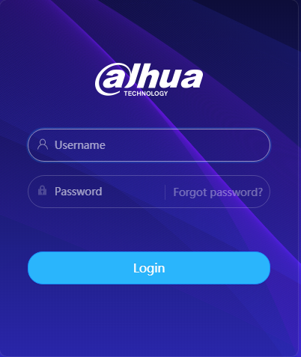
Paso 3: Haga clic en Iniciar sesión (Login).
Aparecerá la interfaz En directo (Live). Haga clic en en la esquina superior izquierda de la interfaz para que aparezca la interfaz principal.
Para iniciar sesión por primera vez, instale el complemento siguiendo las instrucciones de la pantalla.
Figura ‎3–2 Pantalla principal
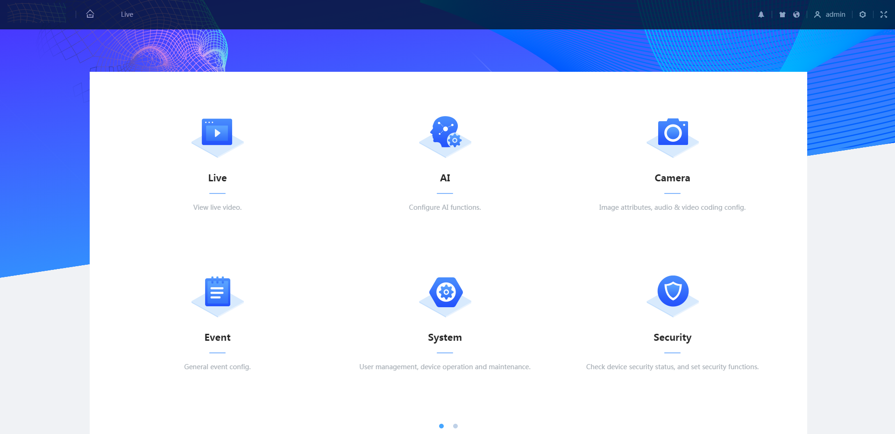
Directo: vea la imagen de monitoreo en tiempo real.
IA: configure las funciones de IA de la cámara.
Cámara: configure los parámetros de la cámara, incluidos los parámetros de imagen, los parámetros del codificador y los parámetros de audio.
Evento: configure eventos generales, incluida la excepción de la vinculación de alarma, la detección de vídeo y la detección de audio.
Sistema: configure los parámetros del sistema, incluidos general, fecha y hora, cuenta, seguridad, configuración PTZ, predeterminado, importación/exportación, remoto, mantenimiento automático y actualización.
Seguridad: verifique el estado de seguridad del dispositivo y configure las funciones de seguridad.
Grabación: reproduzca o descargue vídeos grabados.
Imagen: reproduzca o descargue archivos de imagen.
Informe: busque el informe de eventos de IA y el informe del sistema.

Restablecer la contraseña
Cuando necesite restablecer la contraseña de la cuenta de administrador, se enviará un código de seguridad a la dirección de correo electrónico ingresada, la cual se podrá utilizar para restablecer la contraseña.
Requisitos previos
Ha habilitado el servicio de restablecimiento de contraseña > Sistema (System)> Cuenta (Account) > Usuario (User).
Procedimiento
Paso 1: Abra el navegador Chrome, ingrese la dirección IP del dispositivo en la barra de direcciones y, a continuación, pulse la tecla Enter.
Figura ‎3–3 Inicio de sesión
Paso 2: Haga clic en ¿Olvidó la contraseña? (Forgot password?) para restablecer la contraseña a través de la dirección de correo electrónico que se estableció en el inicio.
Figura ‎3–4 Inicio de sesión
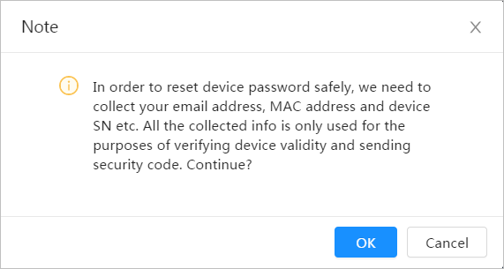

Directo
Esta sección presenta el diseño de la interfaz y la configuración de funciones.

Interfaz En directo
Inicie sesión o haga clic en la pestaña En directo (Live).
La interfaz puede variar según los diferentes modelos y prevalecerá la interfaz real.
Figura ‎4:1 en directo (monocanal)
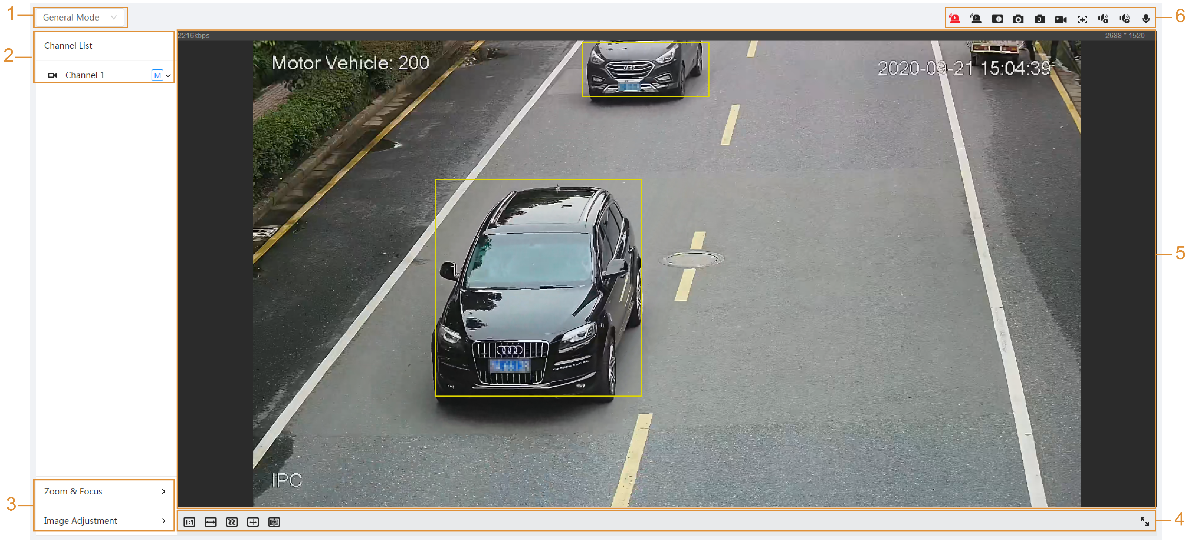
Figura ‎4:2 en directo (multicanal)
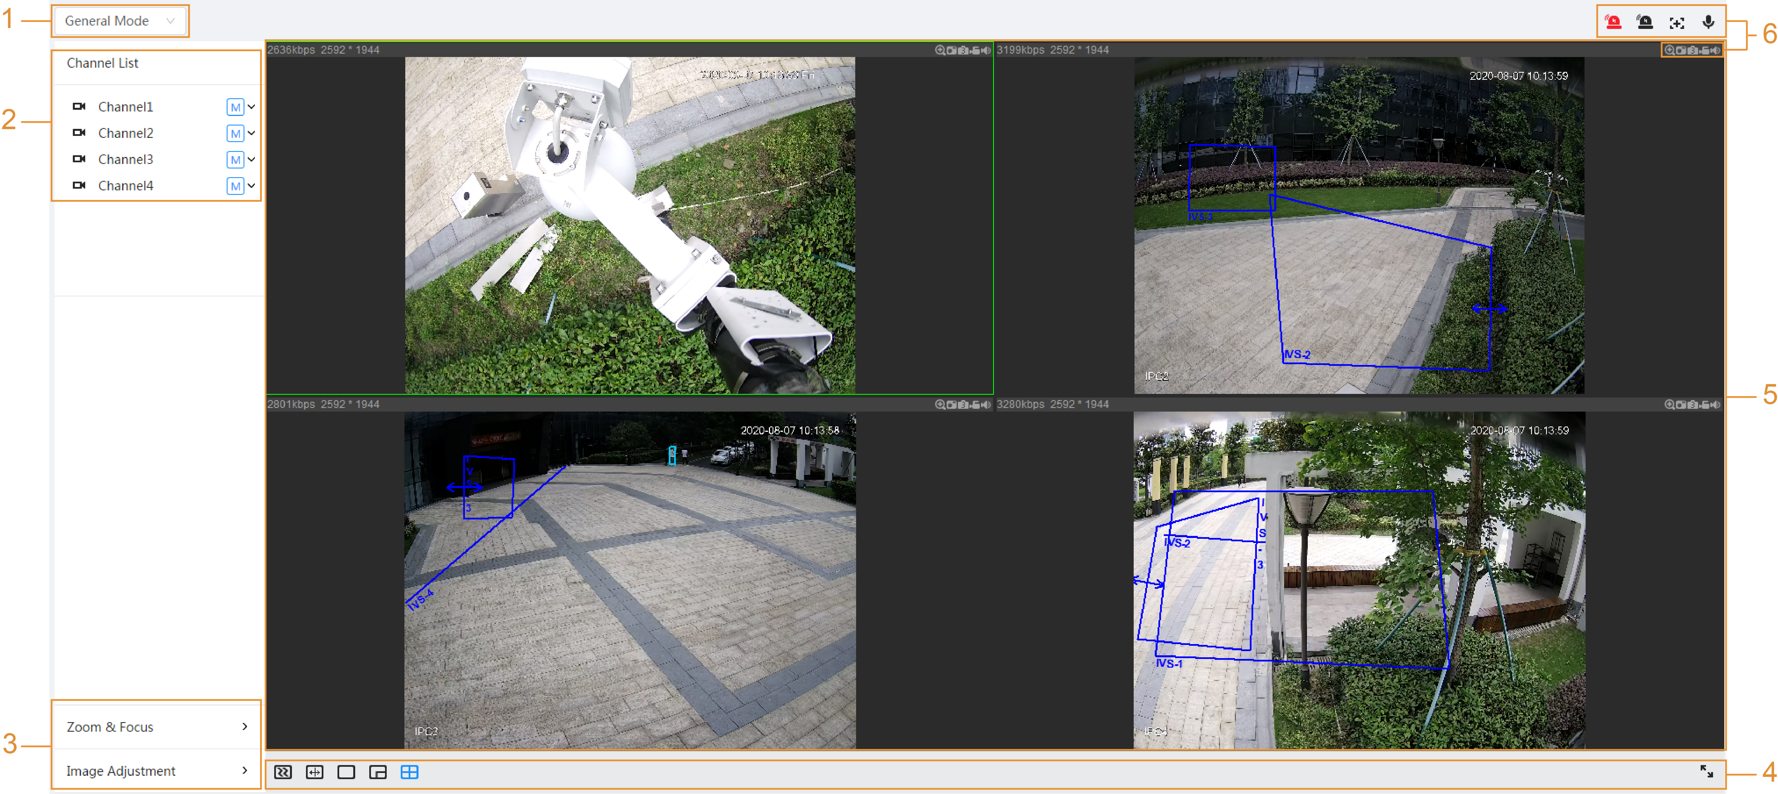
Tabla ‎4:1 descripción de la barra de funciones
Núm. | Función | Descripción
1 | Modo de visualización | Puede seleccionar el modo de visualización entre Modo general (General Mode) y Modo facial (Face Mode).
2 | Lista de canales | Muestra todos los canales. Puede seleccionar el canal según sea necesario y establecer el tipo de transmisión.
3 | Ajuste de imagen | Operaciones de ajuste en visionado en directo.
4 | Ajuste de imagen | Operaciones de ajuste en visionado en directo.
5 | Visionado en directo | Muestra la imagen de monitoreo en tiempo real.
6 | Barra de funciones de visionado en directo | Funciones y operaciones en visionado en directo.

Configuración de codificación
Haga clic en y, a continuación, seleccione la transmisión según sea necesario.
Figura ‎4:3 barra de codificación
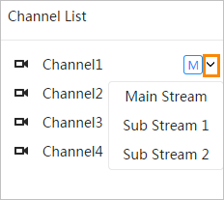
- Transmisión principal: Tiene un gran valor de transmisión de bits e imagen con alta resolución, pero también requiere un gran ancho de banda. Esta opción se puede usar para almacenamiento y monitorización.
- Transmisión secundaria: Tiene un valor de transmisión de bits pequeño y una imagen fluida, y requiere menos ancho de banda. Esta opción se usa normalmente para sustituir la transmisión principal cuando el ancho de banda no es suficiente.
- significa que la transmisión actual es la transmisión principal; significa que la transmisión actual es la transmisión secundaria 1; significa que la transmisión actual es la transmisión secundaria 2.

Config.
Esta sección presenta la configuración básica de la cámara, incluida la configuración de Red, Evento y Sistema.

Red
Esta sección presenta la configuración de la red.

TCP/IP
Puede configurar la dirección IP y el servidor DNS (Sistema de nombres de dominio) y así sucesivamente de acuerdo con la planificación de la red.
Requisitos previos
La cámara se ha conectado a la red.
Procedimiento
Paso 1: Seleccione > Red (Network) > TCP/IP (TCP/IP).
Figura ‎5–1 TCP/IP
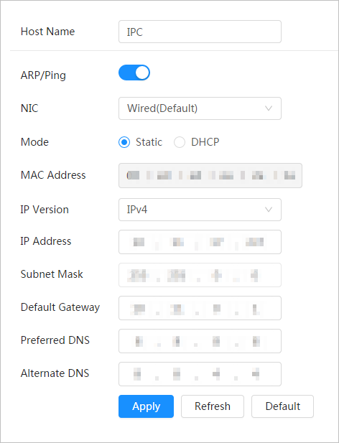
Paso 2: Configure los parámetros de TCP/IP.
Tabla ‎5:1 descripción de los parámetros de TCP/IP
Parámetro | Descripción
Nombre de host | Ingrese el nombre del host; la longitud máxima es de  15 caracteres.
ARP/Ping | Haga clic en para habilitar ARP/Ping y configurar el servicio de dirección IP. Obtenga la dirección MAC de la cámara para de este modo poder cambiar y configurar la dirección IP del dispositivo con el comando ARP/ping.  Esta característica viene habilitada por defecto. Durante el reinicio, no tendrá más de 2 minutos para configurar la dirección IP del dispositivo mediante un paquete ping con cierta longitud; el servidor se apagará en 2 minutos o se apagará inmediatamente después de que la dirección IP se configure correctamente. Si no se habilita, la dirección IP no se podrá configurar con el paquete ping.  Demostración de cómo configurar la dirección IP con ARP/Ping.  - Mantenga la cámara que debe configurarse y el PC dentro de la misma red local, y seguidamente obtenga una dirección IP utilizable.  - Obtenga la dirección MAC de la cámara que aparece en la etiqueta del dispositivo.  - Abra el editor de comandos en el PC e introduzca el siguiente comando.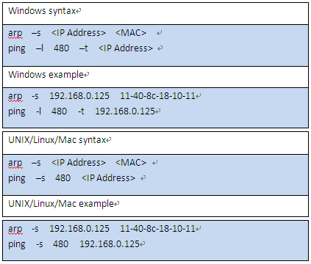  - Reinicie la cámara.  - Verifique la línea de comando del PC; si aparece el mensaje informativo Responder desde 192.168.0.125…(Reply from 192.168.0.125…), la configuración se habrá realizado correctamente y podrá apagar la cámara.  - Introduzca http://(Dirección IP) en la barra de direcciones del navegador para iniciar sesión.
NIC | Seleccione la tarjeta Ethernet que se debe configurar y la predeterminada es Con cable (Wired).
Modo | El modo en que la cámara obtiene la IP:  ● Estática  Configure la dirección IP (IP Address), la máscara de subred (Subnet Mask) y la puerta de enlace predeterminada (Default Gateway) manualmente y, a continuación, haga clic en Guardar (Save); aparecerá la interfaz de inicio de sesión con la dirección IP configurada.  ● DHCP  Cuando haya un servidor DHCP en la red, seleccione DHCP y la cámara obtendrá la dirección IP automáticamente.
Dirección MAC | Muestra la dirección MAC del host.
Versión IP | Seleccione IPv4 o IPv6.
Dirección IP | Cuando seleccione Estática (Static) en Modo (Mode), ingrese la dirección IP y la máscara de subred que necesita.  - IPv6 no tiene máscara de subred.  - La puerta de enlace predeterminada debe estar en el mismo segmento de red que la dirección IP.
Máscara de subred
Portal de acceso predeterminado
DNS preferido | Dirección IP del DNS preferido
DNS alternativo | Dirección IP del DNS alternativo
Paso 3: Haga clic sobre Aplicar (Apply).

Puerto
Configure los números de puerto y el número máximo de usuarios (incluye web, cliente de plataforma y cliente de teléfono móvil) que pueden conectarse al dispositivo simultáneamente.
Paso 1: Seleccione > Red (Network) > TCP/IP (TCP/IP).
Figura ‎5:2 puerto
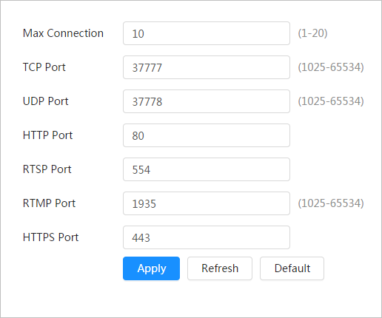
Paso 2: Configure los parámetros del puerto.
- 0–1024, 1900, 3800, 5000, 5050, 9999, 37776, 37780–37880, 39999, 42323 están ocupados para usos específicos.
- No utilice el mismo valor de ningún otro puerto durante la configuración del puerto.
Tabla ‎5:2 descripción de los parámetros del puerto
Parámetro | Descripción
Conexiones máximas | El número máximo de usuarios (cliente web, cliente de plataforma o cliente de teléfono móvil) que pueden conectarse al dispositivo simultáneamente. El valor predeterminado es 10.
Puerto TCP | Puerto de protocolo de control de transmisión. El valor predeterminado es 37777.
Puerto UDP | Puerto de protocolo de datagramas de usuario. El valor predeterminado es 37778.
Puerto HTTP | Puerto de protocolo de transferencia de hipertexto. El valor predeterminado es 80.
Puerto RTSP | - Puerto de protocolo de transmisión en tiempo real, y el valor predeterminado es 554. Si reproduce el visionado en directo con QuickTime, VLC o un teléfono inteligente Blackberry, el siguiente formato de URL está disponible.  - Cuando el formato de URL requiere RTSP, debe especificar el número de canal y el tipo de transmisión de bits en la URL, y también el nombre de usuario y la contraseña si es necesario.  Ejemplo de formato de URL:  rtsp://username:password@ip:port/cam/realmonitor?channel=1&subtype=0  Entre eso:  - Nombreusuario: El nombre de usuario, que sería admin.  - Contraseña: La contraseña, que sería admin.  - IP: La IP del dispositivo, que sería 192.168.1.112.  - Puerto: Déjelo si el valor es el valor 554 predeterminado.  - Canal: El número de canal, que comienza en 1. Por ejemplo, si está utilizando el canal 2, entonces el canal = 2.  - Subtipo: El tipo de transmisión de bits; 0 significa transmisión principal (subtipo = 0) y 1 significa transmisión secundaria (subtipo = 1).  Ejemplo: Si necesita la transmisión secundaria del canal 2 desde un dispositivo determinado, la URL debe ser:  rtsp://admin:admin@10.12.4.84:554/cam/realmonitor?channel=  21&=1  Si el nombre de usuario y la contraseña no son necesarios, la URL puede ser:  rtsp://ip:port/cam/realmonitor?channel=11&=0
Puerto RTMP | Protocolo de mensajería en tiempo real. El puerto que RTMP proporciona servicio. Es 1935 por defecto.
Puerto HTTPS | Puerto de comunicación HTTPS. Es 443 por defecto.
Paso 3: Haga clic sobre Aplicar (Apply).
La configuración de Conexiones Máx. (Max Connection) entra en vigor de inmediato, y las otras entrarán en vigor después del reinicio.

Correo electrónico
Configure el parámetro de correo electrónico y habilite la vinculación de correo electrónico. El sistema envía un correo electrónico a la dirección definida cuando se activa la alarma correspondiente.
Paso 1: Seleccione > Red (Netwok) > Correo electrónico (Email).
Figura ‎5:3 correo electrónico
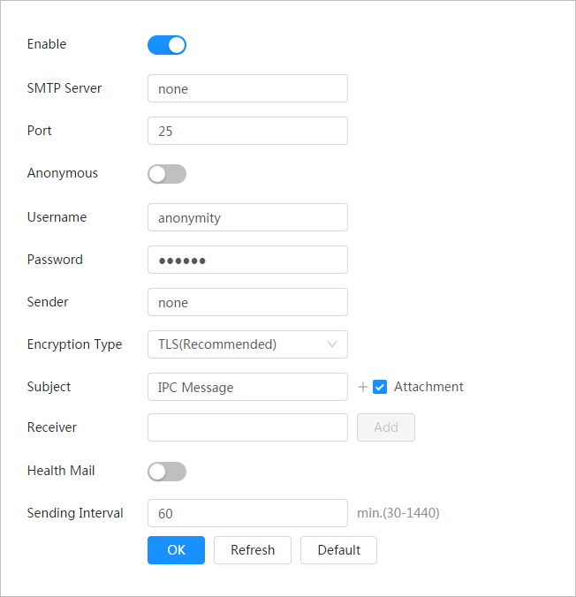
Paso 2: Haga clic en para habilitar la función.
Paso 3: Configure los parámetros del correo electrónico
Tabla ‎5:3 descripción de los parámetros del correo electrónico
Parámetro | Descripción
Servidor SMTP | Dirección del servidor SMTP | Para ver los detalles, consulte Tabla ‎5:4.
Puerto | El número de puerto del servidor SMTP.
NombreUsuario | La cuenta del servidor SMTP.
Contraseña | La contraseña del servidor SMTP.
Anónimo | Haga clic en y la información del remitente no se mostrará en el correo electrónico.
Remitente | Dirección de correo electrónico del remitente.
Tipo de cifrado | Seleccione entre Ninguno (None) SSL y TLS.  Para ver los detalles, consulte Tabla ‎5:4.
Título | Ingrese un máximo de 63 caracteres en chino, inglés y números arábigos. Haga clic en para seleccionar el tipo de título, incluido el nombre del dispositivo (Device Name), la identificación del dispositivo (Device ID) y el tipo de evento (Event Type); puede establecer un máximo de 2 títulos.
Datos adjuntos | Marque la casilla de verificación para poder adjuntar archivos en el correo electrónico.
Destinatario | - Dirección de correo electrónico del receptor. Admite 3 direcciones como máximo.  - Después de ingresar la dirección de correo electrónico del destinatario, aparecerá el botón Probar (Test). Haga clic en Probar (Test) para probar si los correos electrónicos se pueden enviar y recibir correctamente.
Correo de comprobación | El sistema envía un correo de prueba para comprobar que la conexión se haya configurado correctamente. Haga clic en y configure el Intervalo de envío (Sending Interval), y seguidamente el sistema enviará el correo de prueba en el intervalo establecido.
Para la configuración de los principales buzones de correo, consulte. Tabla ‎5:4.
Tabla ‎5:4 descripción de la configuración del Buzón
Buzón | Servidor SMTP | Autenticación | Puerto | Descripción
gmail | smtp.gmail.com | SSL | 465 | - Es necesario que tenga activado el servicio SMTP en su buzón de correos.  - Es necesario el código de autenticación. La contraseña del correo electrónico no es de aplicación.  Código de autenticación: El código que recibe al habilitar el servicio SMTP.
gmail | smtp.gmail.com | TLS | 587
Paso 4: Haga clic sobre Aplicar (Apply).

Servicio básico
Configure los servicios básicos para mejorar la seguridad de la red y los datos.
Paso 1: Seleccione > Red (Network) > Servicio básico (Basic Service).
Figura ‎5:4 servicio básico
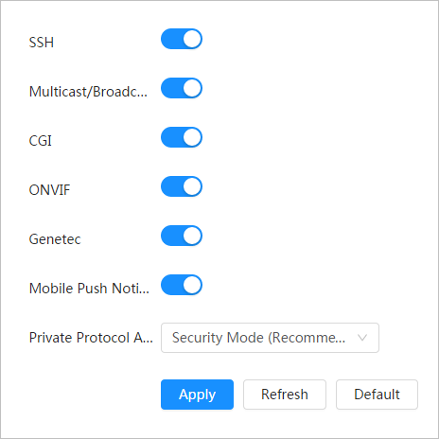
Paso 2: Habilite el servicio básico según las necesidades reales.
Tabla ‎5:5 descripción de los parámetros básicos del servicio
Función | Descripción
SSH | Puede habilitar la autenticación SSH para administrar la seguridad.
Búsqueda multidifusión/transmisión | Habilite esta función y, a continuación, cuando varios usuarios estén viendo la imagen de vídeo del dispositivo simultáneamente a través de la red, pueden encontrar su dispositivo con el protocolo de multidifusión/transmisión.
CGI | Habilite la función y, a continuación, otros dispositivos podrán acceder a través de este servicio. La función está activada por defecto.
Onvif
Genetec
*******Notificaciones automáticas del móvil******* | Habilite esta función y, a continuación, el sistema enviará la instantánea que se tomó cuando se activó la alarma a su teléfono, esto está habilitado de manera predeterminada.
Modo de autenticación del protocolo privada | Seleccione el modo de autenticación entre Modo de seguridad (Security Mode)y Modo compatible (Compatible Mode). Se recomienda el modo de seguridad.
Paso 3: Haga clic sobre Aplicar (Apply).

Evento
Esta sección toma la entrada de alarmas, por ejemplo, para presentar la configuración de la vinculación de alarmas.
Figura ‎5:5 configuración de eventos de alarma
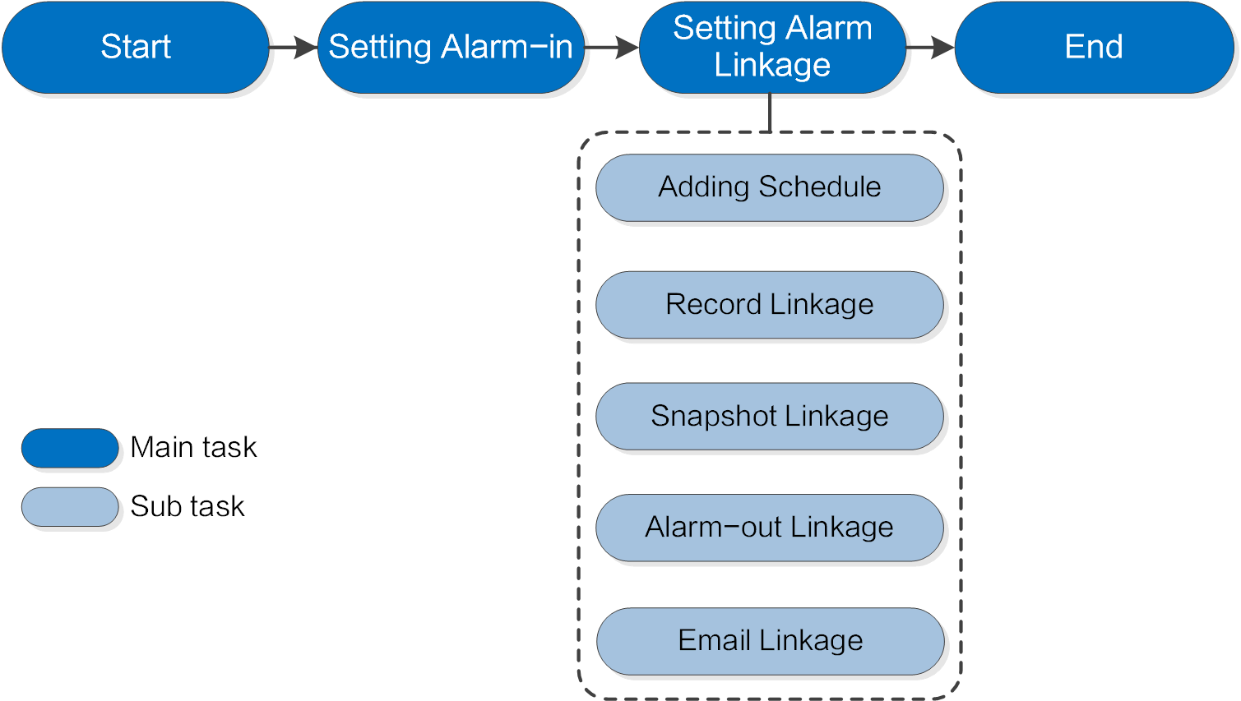
Configuración de entrada de alarma
Vinculación de correo electrónico
Vinculación de salida de alarma
Vinculación de instantáneas
Vinculación de grabación
Añadir programación
Finalizar
Establecer vinculación de alarma
Iniciar
Tarea principal
Tarea secundaria

Configuración de entrada de alarma
Cuando el dispositivo conectado al puerto de entrada de alarma activa una alarma, el sistema realiza la vinculación de la alarma establecida.
Paso 1: Seleccione > Evento (Event) > Alarma (Alarm).
Paso 2: Haga clic en junto a Habilitar (Enable) para habilitar la vinculación de alarmas.
Figura ‎5–6 Vinculación de alarma
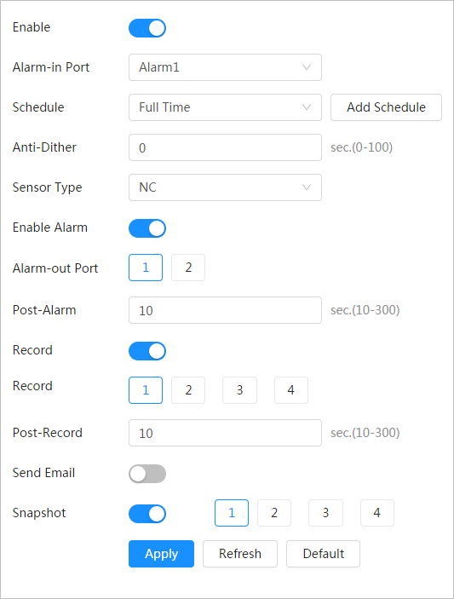
Paso 3: Seleccione un puerto de entrada de alarma y un tipo de sensor.
● Tipo de sensor: NO o NC.
● Antifluctuación: Únicamente registre un evento de alarma durante el período de anti-interpolado.
Paso 4: Seleccione la programación y los períodos de armado y la acción de vinculación de alarma. Para conocer los detalles, consulte "‎5.2.2 Establecer vinculación de alarma."
Si las programaciones existentes no pueden cumplir con el requisito de la escena, puede hacer clic en Añadir programación (Add Schedule) para agregar una nueva programación. Para conocer los detalles, consulte "‎5.2.2.1 Añadir programación."
Paso 5: Haga clic sobre Aplicar (Apply).

Establecer vinculación de alarma
Al configurar eventos de alarma, seleccione vínculos de alarma (como registro, instantánea). Cuando se activa la alarma correspondiente en el período de armado configurado, el sistema emitirá una alarma.
Seleccione > Evento (Event)> Alarma (Alarm), junto a Habilitar (Enable) para habilitar la vinculación de alarmas.
Figura ‎5–7 Vinculación de alarma

Añadir programación
Establecer períodos de armado. El sistema solo realiza la acción de vinculación correspondiente en el período configurado.
Paso 1: Haga clic en Agregar programación (Add Schedule) junto a Programación (Schedule).
Figura ‎5:8 programación
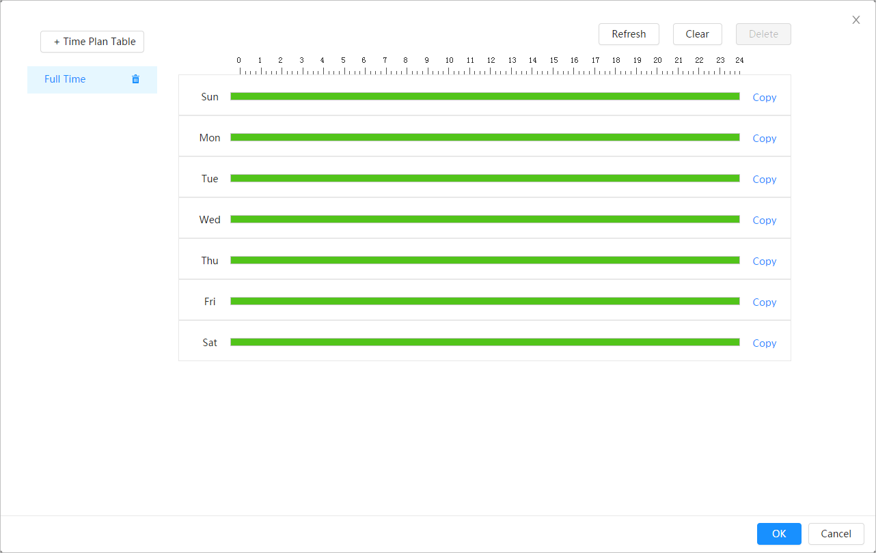
Paso 2: Presione y arrastre el botón izquierdo del ratón sobre la línea de tiempo para establecer períodos de armado. Las alarmas se activarán en el período de tiempo en verde en la línea de tiempo.
- Haga clic en Copiar (Copy) junto a un día y seleccione los días en los que desea copiar en la interfaz de solicitud; puede copiar la configuración a los días seleccionados. Seleccione la casilla de verificación Seleccionar todo (Select All) para seleccionar todos los días para copiar la configuración.
- Puede establecer 6 períodos de tiempo por día.
Paso 3: Haga clic sobre Aplicar (Apply).
Paso 4: (Opcional) Haga clic en Tabla de plan de tiempo (Time Plan Table) para añadir una nueva tabla de plan de tiempo.
Puede:
- Haga doble clic en el nombre de la tabla para editarlo.
- Haga clic en para eliminar el historial según sea necesario.

Vinculación de grabación
El sistema puede vincular el canal de grabación cuando ocurre un evento de alarma. Después de la alarma, el sistema deja de grabar después de un período de tiempo prolongado de acuerdo con el ajuste Posgrabación (Post-Record).
Requisitos previos
- Una vez habilitado el tipo de alarma correspondiente (Normal, Movimiento (Motion) o Alarma (Alarm)), el canal de grabación vincula la grabación.
- Habilite el modo de grabación automática, se aplicará la vinculación de grabación.
Establecer vinculación de grabación
En la interfaz de Alarma (Alarm), haga clic para habilitar la vinculación de grabación, seleccione el canal según sea necesario y configure Posgrabación (Post-Record) para configurar la vinculación de alarma y el retraso de grabación.
Una vez configurada la Posgrabación (Post-Record), la grabación de alarma continúa durante un período prolongado después de que finalice la alarma.
Figura ‎5:9 vínculo de grabación
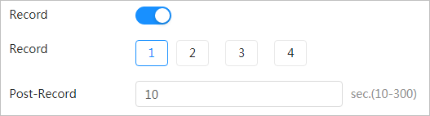

Vinculación de instantáneas
Una vez configurada la vinculación de instantáneas, el sistema puede activar la alarma y hacer fotografías automáticamente cuando se active una alarma.
Requisitos previos
Una vez habilitado el tipo de alarma correspondiente (Normal, Movimiento (Motion) o Alarma (Alarm)) , el canal de la instantánea vincula la captura de la imagen.
Establecer vinculación de grabación
En la interfaz de Alarma (Alarm), haga clic en para habilitar la vinculación de instantáneas y seleccione el canal según sea necesario.
Figura ‎5:10 vínculo de instantáneas

Vinculación de salida de alarma
Cuando se activa una alarma, el sistema puede vincularse automáticamente con el dispositivo de salida de alarma.
En la interfaz de Alarma (Alarm), haga clic en para habilitar la vinculación de salida de alarma, seleccione el canal según sea necesario y, a continuación, configure Post alarma (Post alarm).
Cuando se configura el retraso de la alarma, la alarma continúa durante un período prolongado después de que finalice la alarma.
Figura ‎5:11 vínculo de salida de alarma
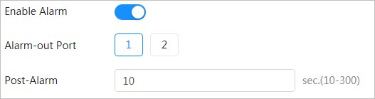

Vinculación de correo electrónico
Cuando se activa una alarma, el sistema enviará automáticamente un correo electrónico a los usuarios.
La vinculación de correo electrónico tiene efecto únicamente cuando se configura SMTP. Para conocer los detalles, consulte "‎5.1.3 Correo electrónico."
Figura ‎5:12 vínculo de correo electrónico
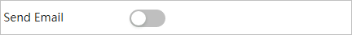

Sistema
Esta sección presenta las configuraciones del sistema, incluidos general, fecha y hora, cuenta, seguridad, configuración PTZ, predeterminado, importación/exportación, remoto, mantenimiento automático y actualización.

General

Básico
Puede configurar el nombre del dispositivo, el idioma y el estándar de vídeo.
Paso 1: Seleccione > Sistema (System) > General (General) > Básico (Basic).
Figura ‎5:13 básico
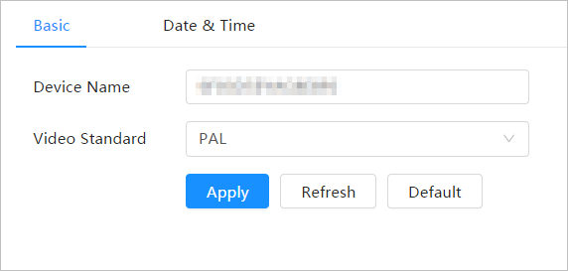
Paso 2: Configure los parámetros generales
Tabla ‎5:6 descripción de los parámetros generales
Parámetro | Descripción
Nombre | Introduzca el nombre de dispositivo
Estándar de vídeo | Seleccione el estándar de vídeo entre PAL y NTSC.
Paso 3: Haga clic sobre Aplicar (Apply).

Fecha y hora
Puede configurar el formato de fecha y hora, zona horaria, hora actual, DST (horario de verano) o servidor NTP.
Paso 1: Seleccione > Sistema (System) > General (General) > Básico > Fecha y Hora (Date & Time).
Figura ‎5:14 fecha y hora
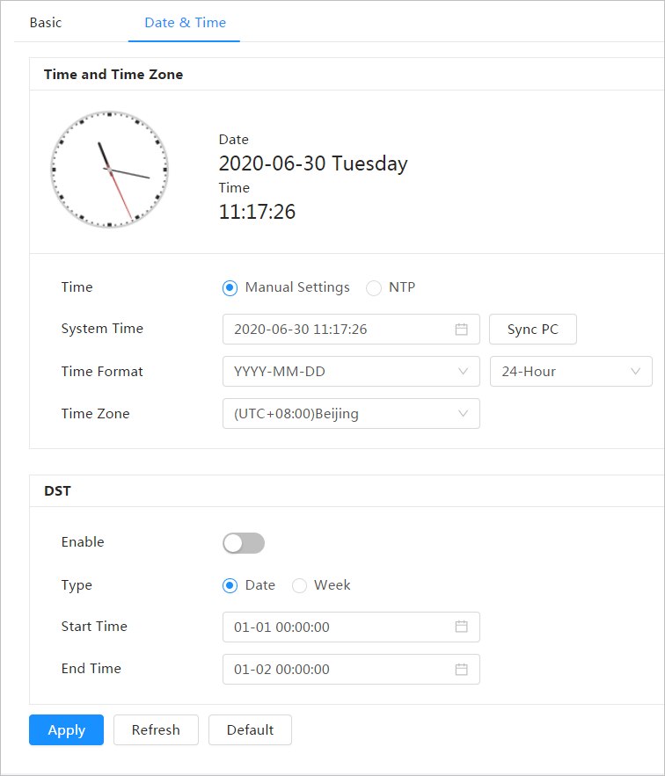
Paso 2: Configure los parámetros de fecha y hora.
Tabla ‎5:7 descripción de los parámetros de fecha y hora
Parámetro | Descripción
Formato de la fecha | Configure el formato de la fecha.
Hora | ● Configuración manual: configure los parámetros de forma manual.  ● NTP: Al seleccionar NTP, el sistema sincroniza la hora con el servidor de Internet en tiempo real.  También puede ingresar la dirección IP, la zona horaria, el puerto y el intervalo de un PC con servidor NTP para usar NTP.
Formato de la hora | Configure el formato de la hora. Puede seleccionar entre 12 horas (12-Hour) o 24 horas (24-Hour).
Zona horaria | Configure la zona horaria en la que se encuentra la cámara.
Hora actual | Configure la hora del sistema.  Haga clic en Sincronizar PC (Sync PC) y el sistema adoptará la hora del PC.
DST | Habilite DST según sea necesario.  Haga clic en , y configure la hora de inicio y finalización del horario de verano con Fecha o Semana (Date o Week).
Paso 3: Haga clic sobre Aplicar (Apply).

Cuenta
Puede administrar usuarios, como añadirlos, eliminarlos o editarlos. Los usuarios incluyen administradores, usuarios añadidos y usuarios de ONVIF.
La gestión de usuarios y grupos solo está disponible para usuarios administradores.
- La longitud máxima del nombre de usuario o grupo es de 31 caracteres, que consta de número, letra, subrayado, guión, punto y @.
- La contraseña debe constar de 8 a 32 caracteres no vacíos y contener al menos dos tipos de caracteres entre mayúsculas, minúsculas, números y caracteres especiales (excluyendo ‘ " ; : &).
- Puede tener 18 usuarios y 8 grupos como máximo.
- Puede administrar usuarios a través de un solo usuario o grupo y no se permiten nombres de usuario o nombres de grupo duplicados. Un usuario solo puede estar en un grupo, y los usuarios del grupo pueden tener permisos dentro del rango de autoridad del grupo.
- Los usuarios en línea no pueden editar su propio permiso.
- Hay un administrador por defecto que tiene la autorización máxima.
- Seleccione Inicio de sesión anónimo (Anonymous Login) y, a continuación inicie sesión solo con la dirección IP en lugar del nombre de usuario y la contraseña. Los usuarios anónimos solo tienen autorización de vista previa. Durante el inicio de sesión anónimo, haga clic en Cerrar sesión (Logout) y luego podrá iniciar sesión con otro nombre de usuario.

Usuario

Añadir usuarios
Eres un usuario administrador por defecto. Puede añadir usuarios y configurar diferentes permisos.
Paso 1: Seleccione > Sistema (System) > Cuenta > (Account) Usuario (User).
Figura ‎5:15 usuario
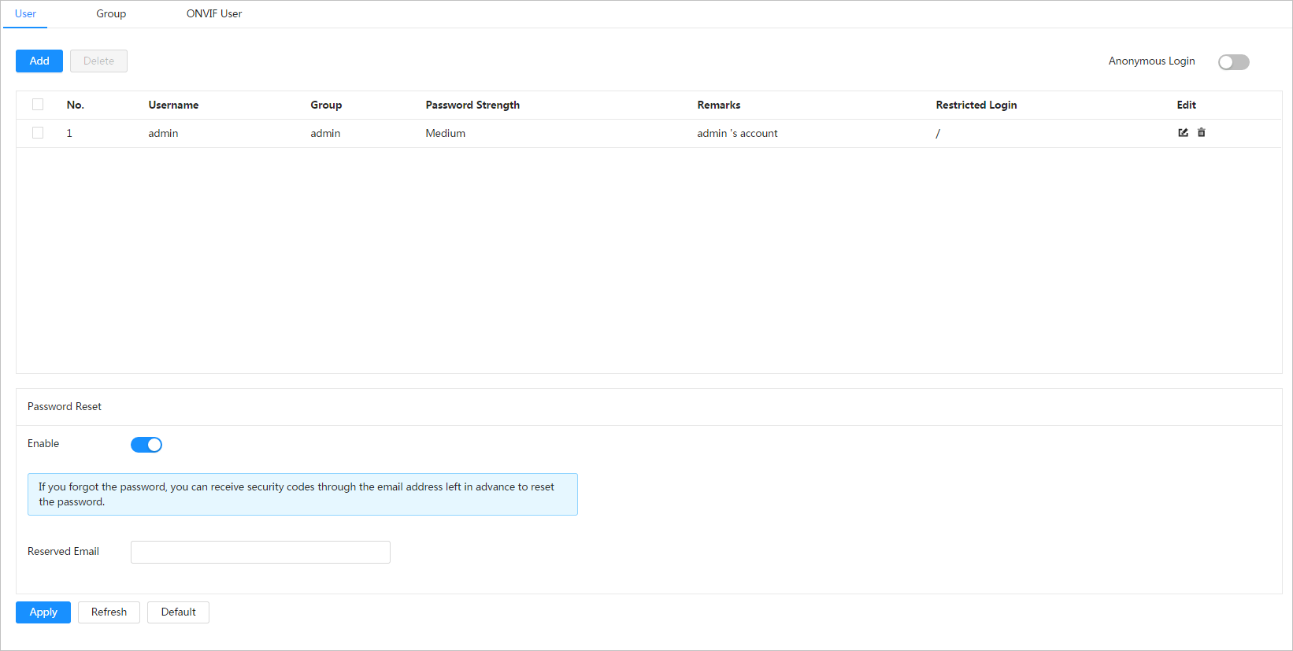
Paso 2: Haga clic sobre Agregar (Add).
Figura ‎5:16 añadir usuario (sistema)
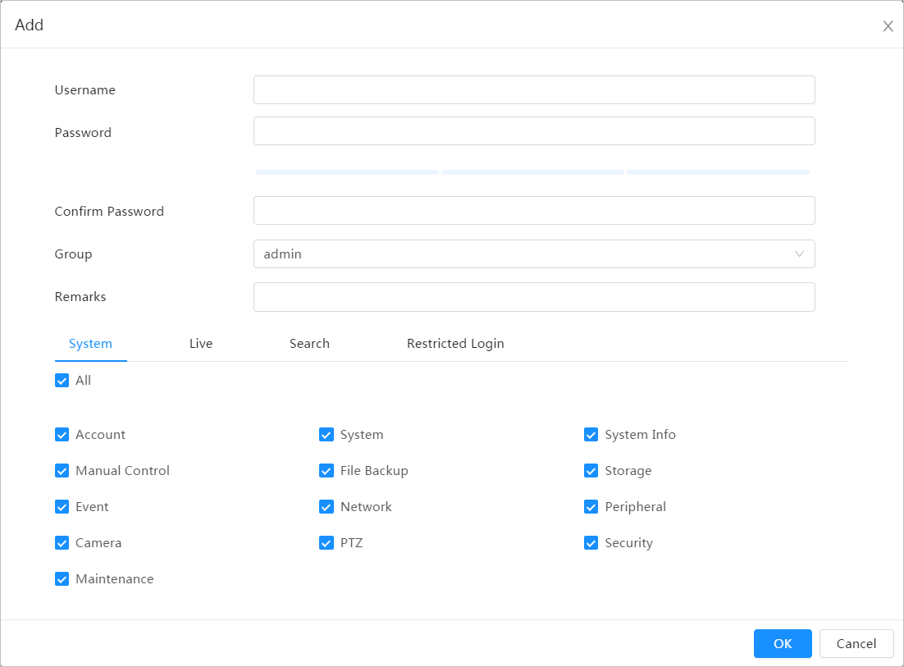
Figura ‎5:17 añadir usuario (inicio de sesión restringido)
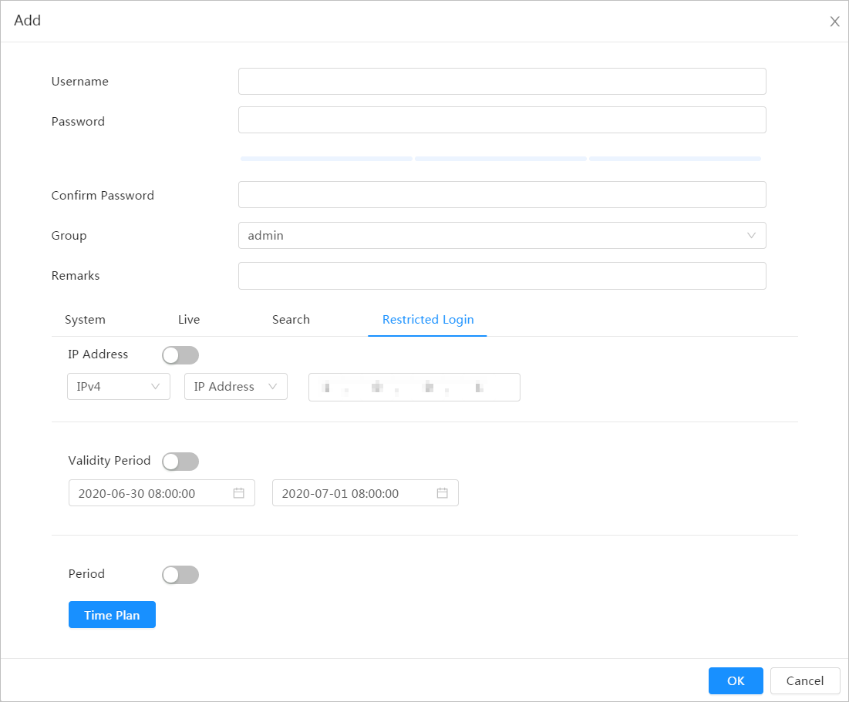
Paso 3: Configure los parámetros del usuario
Tabla ‎5:8 descripción de los parámetros del usuario (1)
Parámetro | Descripción
NombreUsuario | Identificación única del usuario. No puede utilizar el nombre de usuario existente.
Contraseña | Ingrese la contraseña y confírmela nuevamente.  La contraseña debe constar de 8 a 32 caracteres no vacíos y contener al menos dos tipos de caracteres entre mayúsculas, minúsculas, números y caracteres especiales (excluyendo ‘ " ; : &).
Confirmar contraseña
Grupo | El grupo al que pertenecen los usuarios. Cada grupo tiene diferentes permisos.
Observación | Describa al usuario.
Sistema | Seleccione permisos según sea necesario.  Se recomienda otorgar menos permisos a los usuarios normales que a los usuarios premium.
Directo | Seleccione el permiso de visualizado en directo al usuario que se va a añadir.
Buscar | Seleccione el permiso de búsqueda al usuario que se va a añadir.
Inicio de sesión restringido | Configure la dirección del PC que permite al establecido iniciar sesión en la cámara y el período de validez y el rango de tiempo. Puede iniciar sesión en la interfaz web con la IP establecida en el rango de tiempo establecido como período de validez.  - Dirección IP: puede iniciar sesión en la web a través del PC con la IP establecida.  - Período de validez: puede iniciar sesión en la web en el período de validez establecido.  - Rango de tiempo: puede iniciar sesión en la web en el intervalo de tiempo establecido.  Establecer de la siguiente manera  - Dirección IP: ingrese la dirección IP del host que se va a añadir.  - Segmento IP: ingrese la dirección de inicio y la dirección final del host que se va a añadir.
Paso 4: Haga clic sobre Aplicar (Apply).
El usuario recién añadido aparece en la lista de nombres de usuario.
Operaciones relacionadas
- Haga clic en para editar la contraseña, el grupo, la nota o los permisos.
Para la cuenta de administrador, solo puede editar la contraseña.
- Haga clic en para eliminar los usuarios añadidos. El usuario administrador no se puede eliminar.
La cuenta de administrador no se puede eliminar.

Restablecer la contraseña
Habilite la función y podrá restablecer la contraseña haciendo clic en ¿Olvidó la contraseña? (Forget password?) en la interfaz de inicio de sesión. Para conocer los detalles, consulte
"‎3.2 Restablecer la contraseña."
Paso 1: Seleccione > Sistema (System) > Cuenta > (Account) Usuario (User).
Figura ‎5:18 usuario
Paso 2: Haga clic en junto a Habilitar (Enable) en Restablecer contraseña
(Password Reset).
Si la función no está habilitada, solo podrá restablecer la contraseña restableciendo la cámara.
Paso 3: Introduzca la dirección de correo electrónico reservada.
Paso 4: Haga clic sobre Aplicar (Apply).

Usuario ONVIF
Puede añadir, eliminar usuarios de ONVIF y cambiar sus contraseñas.
Paso 1: Seleccione > Sistema (System) > Cuenta (Account) > Usuario de ONVIF
(ONVIF User).
Figura ‎5–19 Usuario ONVIF
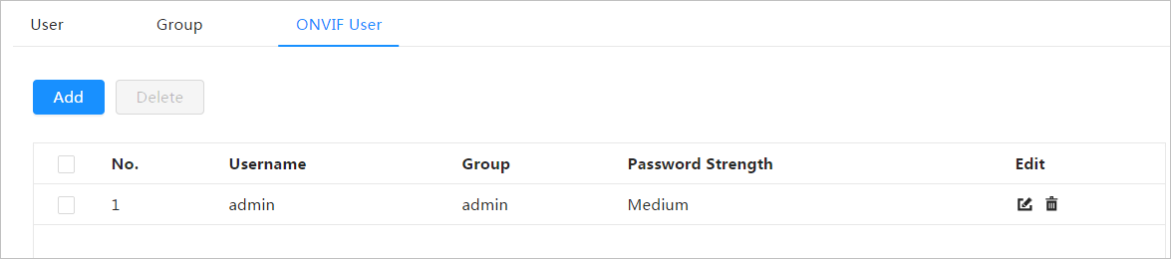
Paso 2: Haga clic sobre Agregar (Add).
Figura ‎5:20 añadir usuario de ONVIF
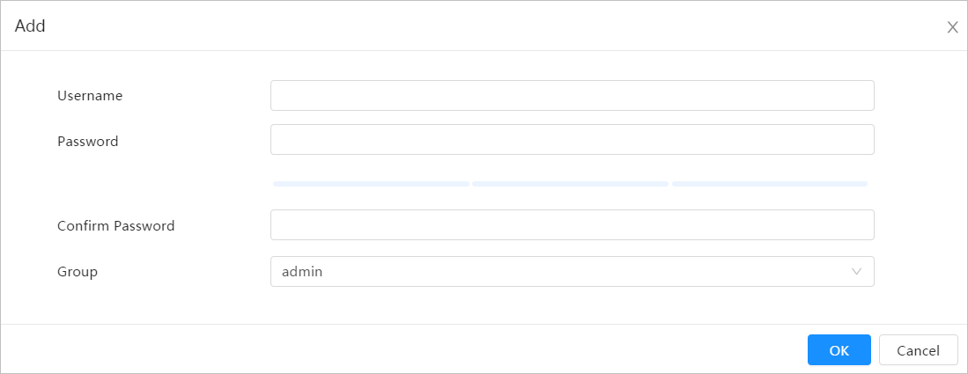
Paso 3: Configure los parámetros del usuario
Tabla ‎5:9 descripción de los parámetros del usuario de ONVIF
Parámetro | Descripción
NombreUsuario | Identificación única del usuario. No puede utilizar el nombre de usuario existente.
Contraseña | Ingrese la contraseña y confírmela nuevamente.  La contraseña debe constar de 8 a 32 caracteres no vacíos y contener al menos dos tipos de caracteres entre mayúsculas, minúsculas, números y caracteres especiales (excluyendo ‘ " ; : &).
Confirmar contraseña
Nombre del grupo | El grupo al que pertenecen los usuarios. Cada grupo tiene diferentes permisos.
Paso 4: Haga clic sobre Aceptar (OK).
El usuario recién añadido aparece en la lista de nombres de usuario.
Operaciones relacionadas
- Haga clic en para editar la contraseña, el grupo, la nota o los permisos.
Para la cuenta de administrador, solo puede cambiar la contraseña.
- Haga clic en para eliminar los usuarios añadidos. El usuario administrador no se puede eliminar.
La cuenta de administrador no se puede eliminar.

Gerentes

Requisitos
Para asegurarse de que el sistema funcione correctamente, realice las siguientes acciones:
- Verifique las imágenes de vigilancia con regularidad.
- Borre con regularidad la información de usuarios y grupos de usuarios que no se utilizan con frecuencia.
- Cambie la contraseña cada tres meses. Para conocer los detalles, consulte "‎5.3.2 Cuenta."
- Vea los registros del sistema y analícelos, y soluciones los errores de forma oportuna.
- Realice una copia de seguridad de la configuración del sistema con regularidad.
- Reinicie el dispositivo y elimine los archivos antiguos con regularidad.
- Actualice el firmware correspondientemente.

Mantenimiento
Puede reiniciar el sistema manualmente y establecer la hora del reinicio automático,a demás de la eliminación automática de archivos antiguos. Esta función está desactivada por defecto.
Paso 1: Seleccione > Sistema (System) > Cuenta (Account) > Mantenimiento(Maintenance).
Figura ‎5:21 mantenimiento
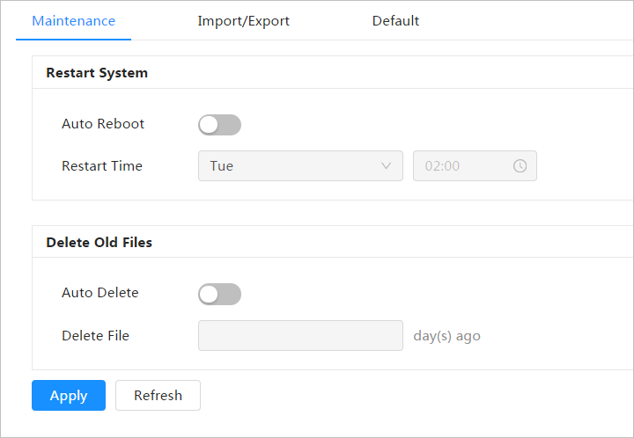
Paso 2: Configure los parámetros para el mantenimiento automático.
- Haga clic en junto a Reinicio automático (Auto Reboot) en Reiniciar sistema (Restart System) y configure la hora de reinicio; el sistema se reinicia automáticamente como la hora establecida cada semana.
- Haga clic en junto a Eliminar automáticamente (Auto Delete) en Eliminar archivos antiguos (Delete Old Files) y configure la hora; el sistema elimina automáticamente los archivos antiguos según la hora establecida. El intervalo de tiempo es de 1 a 31 días.
Cuando habilita y confirma la función de Eliminar automáticamente (Auto Delete), los archivos eliminados no se pueden restaurar. Realice el procedimiento con cuidado.
Paso 3: Haga clic sobre Aplicar (Apply).

Importar/Exportar
- Exporte el archivo de configuración del sistema para realizar una copia de seguridad de la configuración del sistema.
- Importe el archivo de configuración del sistema para realizar una configuración rápida o recuperar la configuración del sistema.
Paso 1: Seleccione > Sistema (System)> Cuenta (Account) > Importar/Exporta(Import/Export).
Figura ‎5–22 Importar/Exportar
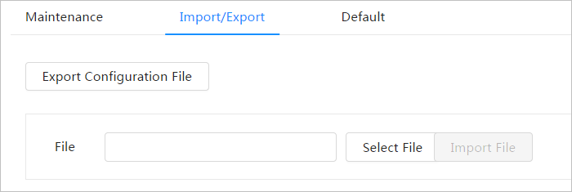
Paso 2: Importar y exportar.
- Importar: seleccione el archivo de configuración local y haga clic en Importar archivo (Import File) para importar el archivo de configuración del sistema local al sistema.
- Exportación: haga clic en Exportar archivo de configuración (Export Configuration File) para exportar el archivo de configuración del sistema al almacenamiento local.

Predeterminado
Restaure el dispositivo a la configuración predeterminada o la configuración de fábrica.
Esta función restaurará el dispositivo a la configuración predeterminada o la configuración de fábrica.
Seleccione > Sistema (System) > Cuenta > (Account) Predeterminado (Defautl).
- Haga clic en Predeterminado (Default) y, a continuación, todas las configuraciones, excepto la dirección IP y la cuenta, se restablecerán a los valores predeterminados.
- Haga clic en Valores predeterminados de fábrica (Factory Default) y todas las configuraciones se restablecerán a los valores de fábrica.
Figura ‎5:23 predeterminado
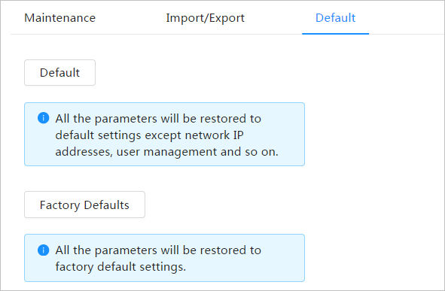

Actualización
La actualización a la última versión puede mejorar las funciones de la cámara y la estabilidad.
Si se ha utilizado un archivo de actualización incorrecto, reinicie el dispositivo; de lo contrario, es posible que algunas funciones no funcionen correctamente.
Paso 1: Seleccione > Sistema (System) > Actualizar (Upgrade).
Figura :24 actualización
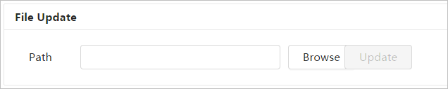
Paso 2: Haga clic en Examinar (Browse) y, a continuación, suba el archivo de actualización.
El archivo de actualización debe ser un archivo .bin.
Paso 3: Haga clic en Actualizar (Upgrade).
La actualización comenzará a ejecutarse.
Apéndice 1 Recomendaciones de ciberseguridad

La ciberseguridad es más que una palabra de moda: es algo que pertenece a todos los dispositivos que están conectados a Internet. La videovigilancia IP no es inmune a los riesgos cibernéticos, pero tomar medidas básicas para proteger y fortalecer las redes y los dispositivos conectados a la red los hará menos susceptibles a los ataques. A continuación se presentan algunos consejos y recomendaciones sobre cómo crear un sistema de seguridad más seguro.
Medidas obligatorias que debe tomar para la seguridad de la red del equipo básico:
- Usar contraseñas seguras
Consulte las siguientes sugerencias para establecer contraseñas:
La longitud no puede ser inferior a 8 caracteres;
Incluya al menos dos tipos de caracteres: letras mayúsculas y minúsculas, números y símbolos;
No utilice el nombre de la cuenta o el nombre de la cuenta al revés.
No utilice caracteres continuos, como 123, abc, etc.;
No utilice caracteres repetidos continuos, como 111, aaa, etc.;
- Actualizar el firmware y el software cliente puntualmente
Según el procedimiento estándar en la industria tecnológica, le recomendamos mantener actualizado el firmware de su equipo (como NVR, DVR, cámara IP, etc.) para garantizar que el sistema esté equipado con los últimos parches y correcciones de seguridad. Cuando el equipo está conectado a la red pública, se recomienda habilitar la función de "comprobación automática de actualizaciones" para obtener información puntual sobre las actualizaciones de firmware publicadas por el fabricante.
Le sugerimos que descargue y use la última versión del software cliente.
Medidas recomendadas para mejorar la seguridad de la red de su equipo:
- Protección física
Le sugerimos que proteja físicamente su equipo, especialmente los dispositivos de almacenamiento. Por ejemplo, coloque el equipo en una sala y armario especiales para ordenadores e implemente un correcto permiso de control de acceso y una administración de claves para evitar que el personal no autorizado pueda acceder físicamente al equipo y dañar el hardware, conectarse sin autorización a equipos extraíbles (como un disco flash USB, un puerto serie), etc.
- Cambiar contraseñas periódicamente
Le sugerimos que cambie las contraseñas periódicamente para reducir el riesgo de que puedan adivinarse o descifrarse.
- Establecer y actualizar puntualmente la información de restablecimiento de contraseñas
El equipo admite la función de restablecimiento de contraseña. Configure la información relacionada para restablecer la contraseña puntualmente, incluyendo las preguntas de protección de contraseña y la dirección electrónica del usuario final. Si la información cambia, modifíquela inmediatamente. Al establecer las preguntas de protección de la contraseña, le sugerimos que no utilice las que se puedan adivinar fácilmente.
- Habilitar bloqueo de cuenta
La función de bloqueo de cuenta está habilitada de manera predeterminada, y le recomendamos que la mantenga activada para garantizar la seguridad de la cuenta. Si un atacante intenta iniciar sesión con la contraseña incorrecta varias veces, la cuenta correspondiente y la dirección IP de origen se bloquearán.
- Cambiar HTTP y otros puertos de servicio predeterminados
Le sugerimos que cambie el HTTP y otros puertos de servicio predeterminados a cualquier serie de números entre 1024 y 65535, reduciendo el riesgo de que personas externas puedan adivinar qué puertos está utilizando.
- Habilitar HTTPS
Le sugerimos que habilite HTTPS para que visite el servicio web a través de un canal de comunicación seguro.
- Enlace de dirección MAC
Le recomendamos que enlace la dirección IP y MAC de la puerta de enlace al equipo, reduciendo el riesgo de redireccionamiento de ARP.
- Asignar cuentas y privilegios razonablemente
De acuerdo con los requisitos comerciales y de gestión, agregue razonablemente usuarios y asígneles un conjunto mínimo de permisos.
- Inhabilitar servicios innecesarios y elegir modos seguros
Si no son necesarios, se recomienda desactivar algunos servicios como SNMP, SMTP, UPnP, etc., para reducir los riesgos.

Si son necesarios, se recomienda encarecidamente que utilice modos seguros, incluyendo, entre otros, los siguientes servicios:
SNMP: Seleccione SNMP v3 y configure contraseñas de cifrado fuertes y contraseñas de autenticación.
SMTP: Seleccione TLS para acceder al servidor de buzones.
FTP: Seleccione SFTP y configure contraseñas seguras.
Punto de acceso AP: Seleccione el modo de cifrado WPA2-PSK y configure contraseñas seguras.
- Transmisión cifrada de audio y vídeo
Si su contenido de datos de audio y vídeo es muy importante o sensible, le recomendamos que utilice la función de transmisión cifrada para reducir el riesgo de robo de datos de audio y vídeo durante la transmisión.

Recuerde: la transmisión cifrada causará alguna pérdida en la eficiencia de la transmisión.
- Auditoría segura
Comprobar usuarios en línea: le sugerimos que compruebe los usuarios en línea periódicamente para ver si alguien se ha conectado al dispositivo sin autorización.
Verificar registro del equipo: Al consultar los registros, puede conocer las direcciones IP que se han utilizado para iniciar sesión en sus dispositivos y sus operaciones clave.
- Registro de red
Debido a la capacidad de almacenamiento limitada del equipo, el registro almacenado es limitado. Si necesita guardar el registro durante mucho tiempo, le recomendamos que habilite la función de registro de red para asegurarse de que los registros importantes estén sincronizados con el servidor de registro de red para su seguimiento.
- Crear un entorno de red seguro
Para garantizar mejor la seguridad de los equipos y reducir los posibles riesgos cibernéticos, le recomendamos:
Inhabilitar la función de asignación de puertos del enrutador para evitar el acceso directo a los dispositivos de la Intranet desde una red externa.
Particionar y aislar la red según las necesidades reales de la red. Si no hay requisitos de comunicación entre dos subredes, le sugerimos que utilice VLAN, GAP de red y otras tecnologías para particionar la red, a fin de lograr el efecto de aislamiento de la red.
Establecer el sistema de autenticación de acceso 802.1x para reducir el riesgo de acceso no autorizado a las redes privadas.
Habilitar la función de filtrado de direcciones IP/MAC para limitar el rango de hosts permitidos para acceder al dispositivo.

AYUDANDO A CREAR UNA SOCIEDAD MÁS SEGURA Y UN MODO DE VIDA MÁS INTELIGENTE
ZHEJIANG DAHUA VISION TECHNOLOGY CO., LTD.
Dirección: No.1399 Bin’an Road, Binjiang District, Hangzhou, P. R. China | Website: www.dahuasecurity.com | Código postal: 310053
Correo electrónico: overseas@dahuatech.com | Fax: +86-571-87688815 | Tel.: +86-571-87688883

